ГУАП
КАФЕДРА № 43
ОТЧЕТ
ЗАЩИЩЕН С ОЦЕНКОЙ
ПРЕПОДАВАТЕЛЬ
старший преподаватель |  |  |  | Е.О. Шумова
должность, уч. степень, звание |  | подпись, дата |  | инициалы, фамилия

ОТЧЕТ О ЛАБОРАТОРНОЙ РАБОТЕ №5

«Множественное наследование в языке С++»

по курсу: ОСНОВЫ ПРОГРАММИРОВАНИЯ
РАБОТУ ВЫПОЛНИЛ
СТУДЕНТ ГР. № | 4236 |  |  |  | А.В. Панченко
 |  |  | подпись, дата |  | инициалы, фамилия

Санкт-Петербург 2023

- Условие с вариантом

Вариант №15
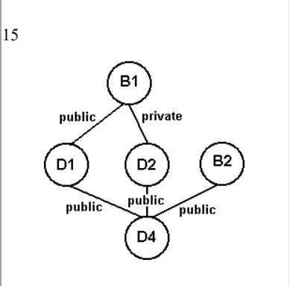
В работе необходимо построить иерархию классов согласно схеме наследования,
приведенной в варианте задания.

Каждый класс должен содержать:

- инициализирующий конструктор с выводом значения, полученного в качестве формального параметра

- функцию show для вывода значений.

- деструктор.

- Листинг программы

#include <iostream>
#include <string>
#include <sstream>

class B1 {
public:
B1(int value);
void show();
~B1();

private:
int data;
};

B1::B1(int value) : data(value) {
std::cout << "B1 конструктор: " << data << std::endl;
}

void B1::show() {
std::cout << "B1: " << data << std::endl;
}

B1::~B1() {
std::cout << "B1 деструктор" << std::endl;
}

class B2 {
public:
B2(int value);
void show();
~B2();

private:
int data;
};

B2::B2(int value) : data(value) {
std::cout << "B2 конструктор: " << data << std::endl;
}

void B2::show() {
std::cout << "B2: " << data << std::endl;
}

B2::~B2() {
std::cout << "B2 деструктор" << std::endl;
}

class D1 : virtual public B1 {
public:
D1(int valueB1, int valueD1);
void show();
~D1();

private:
int dataD1;
};

D1::D1(int valueB1, int valueD1) : B1(valueB1), dataD1(valueD1) {
std::cout << "D1 конструктор: " << valueB1 << " " << valueD1 << std::endl;
}

void D1::show() {
std::cout << "D1: ";
B1::show();
std::cout << "D1: " << dataD1 << std::endl;
}

D1::~D1() {
std::cout << "D1 деструктор" << std::endl;
}

class D2 : virtual private B1 {
public:
D2(int valueB1, int valueD1, int valueD2);
void show();
~D2();

private:
int dataD2;
};

D2::D2(int valueB1, int valueD1, int valueD2) : B1(valueB1), dataD2(valueD2) {
std::cout << "D2 конструктор: " << valueB1 << " " << valueD2 << std::endl;
}

void D2::show() {
std::cout << "D2: ";
B1::show();
std::cout << "D2: " << dataD2 << std::endl;
}

D2::~D2() {
std::cout << "D2 деструктор" << std::endl;
}

class D4 : public D1, public D2, public B2 {
public:
D4(int valueB1, int valueD1, int valueD2, int valueB2, int valueD4);
void show();
~D4();

private:
int dataD4;
};

D4::D4(int valueB1, int valueD1, int valueD2, int valueB2, int valueD4)
: B1(valueB1), D1(valueB1, valueD1), D2(valueB1, valueD1, valueD2), B2(valueB2), dataD4(valueD4) {
std::cout << "D4 конструктор: " << valueB1 << " " << valueD1 << " " << valueD2 << " " << valueB2 << " " << valueD4 << std::endl;
}

void D4::show() {
std::cout << "D4: " << dataD4 << std::endl;
std::cout << "D4: ";
D1::show();
D2::show();
B2::show();
}

D4::~D4() {
std::cout << "D4 деструктор" << std::endl;
}

int main() {
system("chcp 1251 > nul");
system("color 71");
int userValueB1, userValueD1, userValueD2, userValueB2, userValueD4;
std::string userInput;
bool validInput = false;

while (!validInput) {
std::cout << "Введите значение для B1: ";
std::cin >> userInput;

std::istringstream iss(userInput);
if (iss >> userValueB1) {
validInput = true;
}
else {
std::cout << "Некорректный ввод. Пожалуйста, введите число." << std::endl;
}

// Очистка буфера ввода
std::cin.ignore(std::numeric_limits<std::streamsize>::max(), '\n');
}

validInput = false;

while (!validInput) {
std::cout << "Введите значение для D1: ";
std::cin >> userInput;

std::istringstream iss(userInput);
if (iss >> userValueD1) {
validInput = true;
}
else {
std::cout << "Некорректный ввод. Пожалуйста, введите число." << std::endl;
}

// Очистка буфера ввода
std::cin.ignore(std::numeric_limits<std::streamsize>::max(), '\n');
}

validInput = false;

while (!validInput) {
std::cout << "Введите значение для D2: ";
std::cin >> userInput;

std::istringstream iss(userInput);
if (iss >> userValueD2) {
validInput = true;
}
else {
std::cout << "Некорректный ввод. Пожалуйста, введите число." << std::endl;
}

// Очистка буфера ввода
std::cin.ignore(std::numeric_limits<std::streamsize>::max(), '\n');
}

validInput = false;

while (!validInput) {
std::cout << "Введите значение для B2: ";
std::cin >> userInput;

std::istringstream iss(userInput);
if (iss >> userValueB2) {
validInput = true;
}
else {
std::cout << "Некорректный ввод. Пожалуйста, введите число." << std::endl;
}

// Очистка буфера ввода
std::cin.ignore(std::numeric_limits<std::streamsize>::max(), '\n');
}

validInput = false;

while (!validInput) {
std::cout << "Введите значение для D4: ";
std::cin >> userInput;

std::istringstream iss(userInput);
if (iss >> userValueD4) {
validInput = true;
}
else {
std::cout << "Некорректный ввод. Пожалуйста, введите число." << std::endl;
}

// Очистка буфера ввода
std::cin.ignore(std::numeric_limits<std::streamsize>::max(), '\n');
}

D4 obj(userValueB1, userValueD1, userValueD2, userValueB2, userValueD4);
obj.show();
return 0;
}

- Скриншоты с исходными данными и выполнением программы
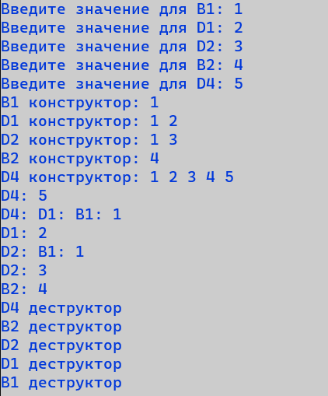
4. Вывод

Я разработал программу для наглядного примера наследования классов. Она описывает иерархию классов и создает объект класса D4, используя введенные пользователем значения для разных классов B1, B2, D1, D2, D4. Затем она вызывает метод show() для объекта D4 и выводит информацию о конструкторах и деструкторах, которые вызываются в процессе выполнения программы.

